PLANO ANUAL DE ATIVIDADES DE AUDITORIA INTERNA

PAINT 2024

PLANO ANUAL DE ATIVIDADES DE AUDITORIA INTERNA (AUDI) PAINT/2024

I – ELABORAÇÃO DO PLANEJAMENTO DAS AÇÕES DE AUDITORIA

I.1 – CÁLCULO DE HORAS E DETERMINAÇÃO DO UNIVERSO AUDITÁVEL
Para determinação da quantidade de horas disponíveis para a realização dos trabalhos considerou-se o quantitativo atual de analistas e técnicos lotados no Departamento de Auditoria e os dias úteis do exercício de 2024, desconsiderando-se as ausências legais, como férias. Realizou-se também a estimativa de ausências por licenças médicas, conforme histórico.

Dessa forma, o total de horas a serem distribuídas compreendem as horas úteis disponíveis de 7 analistas e 2 técnicos lotados no Departamento de Auditoria. Foram consideradas também as horas úteis disponíveis da gerência e da superintendência.

O total de homem/hora disponível para realização dos trabalhos de auditoria foi distribuído entre as atividades obrigatórias e elegíveis considerando o histórico de horas utilizadas em trabalhos realizados em anos anteriores, bem como a complexidade, escopo e abrangência dos serviços. O quadro a seguir apresenta a distribuição da capacidade operacional da auditoria da Finep por atividade:
Quadro 1
Atividade | HH Previsto
Serviços de Auditoria | 6.460
Capacitação dos Auditores | 440
Monitoramento de Recomendações | 1.216
Gestão e Melhoria da Qualidade | 2.376
Gestão Interna da UAIG | 900
Levantamento de informações para órgãos de controle interno ou externo | 3.632
Reserva Técnica (demandas extraordinárias) | 200
TOTAL DE HORAS | 15.224

Cabe registrar que as 3.632 horas planejadas para a atividade de Levantamento de informações para órgãos de controle interno ou externo referem-se as horas das duas técnicas, da carreira de nível médio que, pela natureza do cargo, não realizam atividades de serviços de auditoria.

Ressalta-se também que uma das analistas lotadas no Departamento de Auditoria faz parte da Comissão de Ética da Finep, dedicando parte de suas horas para as atividades da comissão.

As horas disponíveis consideram as atividades de revisão e supervisão dos trabalhos, realizadas pela gerente do departamento e, posteriormente pelo superintendente da área. Essas horas estão consideradas na atividade de Gestão e Melhoria da Qualidade.

Além de supervisionar tecnicamente os trabalhos executados pela equipe da Auditoria Interna, os gestores realizam atividades de gestão e administrativas.

I.1.1 – UNIVERSO DE AUDITORIA
Considera-se como universo de auditoria a cadeia de valor da Finep, a qual é a representação do conjunto de macroprocessos interconectados executados pela Finep para entregar valor aos seus clientes.

Figura 1 – Cadeia de Valor
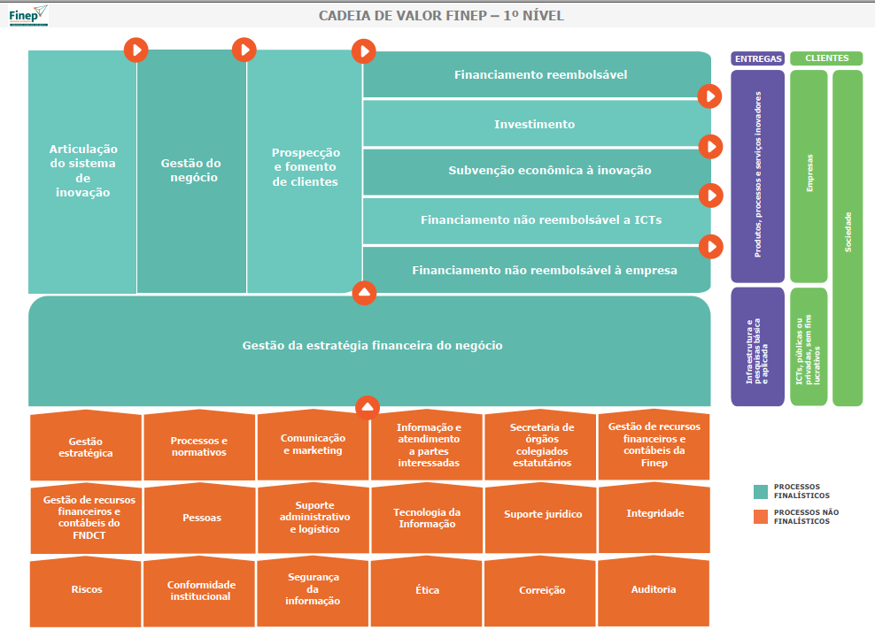

I.2 – DIMENSÕES QUE BALISARAM A SELEÇÃO DAS AÇÕES

I.2.1 – MATRIZ DE RISCOS DO UNIVERSO AUDITÁVEL

I.2.1.1 – RISCOS ESTRATÉGICOS
O gerenciamento de riscos na Finep é realizado sob a coordenação e apoio da Área de Gestão de Riscos, Conformidade e Integridade – ACIR e Departamento de Gestão de Riscos - DGIR.

Para a elaboração do PAINT 2024 foram considerados o Conjunto de Riscos Estratégicos e a Matriz de riscos consolidada elaborada pelo DGIR.

O conjunto de Riscos Estratégicos reflete a visão da alta administração, tem por base o Mapa Estratégico e é apresentado na Estratégia de Longo Prazo Plano de Negócios da Finep – ELPPN.

Figura 2 - Mapa Estratégico da Finep
Mapa classificado com Sigilo Específico – Industrial/ Concorrencial (Lei 9279/96)
Para o processo de atualização da ELPPN, foi levantado um conjunto de riscos que têm o potencial de dificultar a atuação da organização no cumprimento de sua missão institucional.

Figura 3 - Riscos Estratégicos
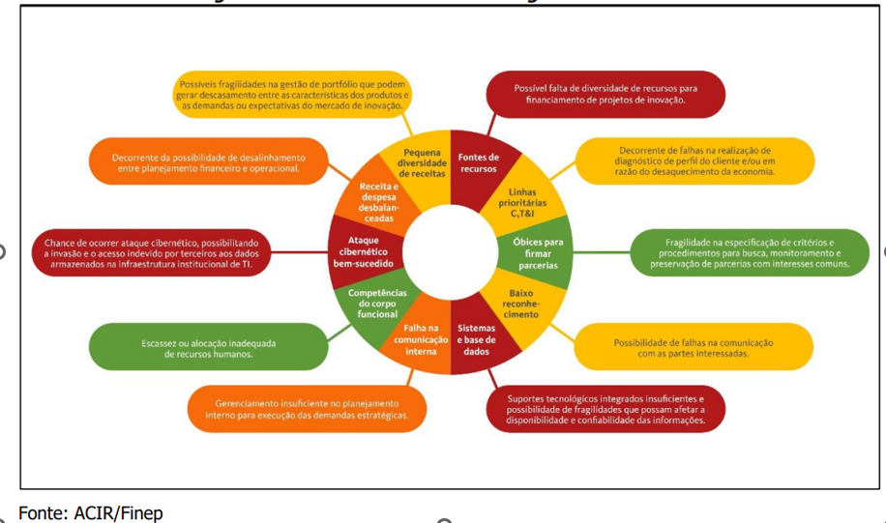

I.2.1.2 – RISCOS OPERACIONAIS
No que tange aos riscos operacionais, foram considerados no PAINT 2024 os riscos classificados como Críticos e Altos no Mapa consolidado, elaborado sob a coordenação do DGIR, 2ª linha, com os respectivos gestores, 1ª linha.

Gráfico 1

Gráfico 2

Gráfico 3
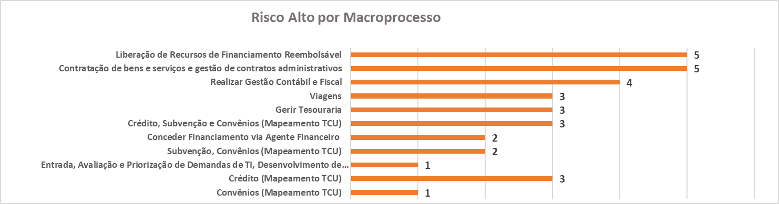

Os seguintes objetos não foram incluídos no planejamento de 2024, ainda que tenham riscos críticos ou altos:
- Contratação de Bens e serviços e gestão de contratos administrativos
  - Motivo – foi realizado trabalho de avaliação recente, concluído no quarto trimestre de 2023;
- Viagens
  - Motivo – materialidade e relevância frente aos demais riscos identificados.

I.2.2 – AÇÕES OBRIGATÓRIAS
Efetuou-se o levantamento dos trabalhos obrigatórios para cumprimento de normativos externos e internos, conforme apresentado a seguir:

Quadro 2
Atividades de auditoria obrigatórias | Origem da demanda
Exame de Tomada de Contas Especial (TCE) | Decreto nº 3591/2000
Atividades da EFPC – FIPECq | Resolução CGPAR 38/2022
Prestação de Contas Anuais da Finep | Decreto nº 3591/2000; IN SFC nº 05/2021 (Parecer de Auditoria)
Processo de elaboração das informações contábeis e financeiras | Lei nº 13303/2016 - IN SFC nº 05/2021 (Parecer de Auditoria)
Atingimento dos objetivos operacionais | IN SFC nº 05/2021 (Parecer de Auditoria)
Revisão Trimestral da Metas PLR e RVA | Programa de PLR e RVA - Aprovado pelo CA
Avaliação da Conformidade dos cálculos dos valores a pagar de PLR e RVA | Of. SEI 261738-2022-ME - Bloco VII - a) (SEST); e Programa PLR e RVA Aprovado pelo CA
Intermediação de demandas de Órgãos de Controle Interno ou Externo | IN SFC 03/2017 e IT-OPE 004/10
Atualização do Sistema e-AUD da CGU e Conecta do TCU - Recomendações e Determinações de Órgãos de Controles | IN SFC 03/2017
Elaboração do Relatório de Acompanhamento de Recomendações de Auditoria | IN SFC 03/2017, e N-GES 11/17
Monitoramento de recomendações emitidas pela auditoria interna | IN SFC nº 03/17, IN SFC nº 08/17, IN SFC nº 05/21
Monitoramento de recomendações da auditoria independente | Art 50 do Regimento Interno da Finep - COAUD
Elaboração de PAINT e RAINT | Decreto 3591/2000, IN SFC 03/2017, IN SFC 05/2021
Quantificação e Registro dos Resultados e Benefícios da Atividade de Auditoria Interna | IN SFC 10/2020 e 05/21
Gestão e Melhoria da Qualidade | IN SFC 03/2017/ 05/2021
Ações de Capacitação | IN SFC 05/2021
Avaliar a adequação das transações com partes relacionadas | Política/ norma TPR, Regimento Interno e Lei 13303
Relatório trimestral para COAUD | Lei 13303/16 24 III e Regimento Interno

I.2.2.1 – OUTRAS AÇÕES OBRIGATÓRIAS

Para as ações obrigatórias que não possuem a exigência de manifestação anual ou trimestral, é realizado uma rotação ao longo dos anos.

Enquadram-se nesses casos (i) a Avaliação do Processo de Gestão de Riscos da Finep e avaliação da adequação e eficácia dos controles internos implementados pela gestão em resposta aos riscos; (ii) Verificação quanto à observância das Resoluções CGPAR e (iii) Tecnologia da Informação.

O risco e fraude é avaliado transversalmente nos trabalhos de avaliação, a medida em que são avaliados os controles internos da Finep.

I.3 – AÇÕES SELECIONADAS

Após a identificação das ações de natureza obrigatória em função de previsão normativa, realizou-se a alocação de horas necessárias para a execução das respectivas ações.

Verificou-se a necessidade de 13.092 horas para as atividades obrigatórias, incluindo capacitações, restando 2.132 horas para distribuição conforme as demais dimensões do plano.

Ressalta-se que dentro das ações realizadas por obrigação normativa foram consideradas 1.920 horas em quatro serviços de avaliação no objeto - Processo de elaboração das Demonstrações Financeiras, que também foi selecionado por matriz de riscos.

Apresenta-se a relação das ações de auditoria, que foram selecionadas para o exercício de 2024. O quadro a seguir apresenta também o total de horas previstas para cada atividade.
Quadro 3
PROPOSTA PARA DISTRIBUIÇÃO DAS HORAS POR ATIVIDADES PROGRAMADAS - PAINT 2024
Nº seq. PAINT | Título | Tipo de serviço | Tipo de  demanda | Objetivo | Total de  horas | Data Prevista de  Início | Data Prevista de conclusão
1 | Análise de Tomada de Contas Especial (TCE) | (a) serviços de auditoria | Obrigatória | Verificar a aderência dos processos de Tomada de Contas Especiais ao disposto nos normativos externos e internos vigentes, para remessa ao TCU e CGU, via sistema e-TCE | 1.600 | 02/01/2024 | 30/12/2024
2 | Acompanhamento da auditoria na EFPC - FIPECq | (f) gestão interna | Obrigatória | Acompanhamento e fiscalização do contrato de auditoria atuarial na FIPECq | 40 | 15/01/2024 | 15/06/2024
3 | Exame da Prestação de Contas Anuais da Finep | (a) serviços de auditoria | Obrigatória | Levantamento de informações para Parecer da Auditoria sobre as contas e para o Relato Integrado. | 44 | 08/04/2024 | 12/04/2024
4 | Atualização das informações de Auditoria no site - Relato Integrado TCU | (a) serviços de auditoria | Obrigatória | Atualizar trimestralmente as informações relacionadas à auditoria interna e de Órgãos de Controle, no site da Finep | 64 | 02/01/2024 | 30/12/2024
5 | Avaliação do Processo de elaboração das Demonstrações Financeiras - 4º Trimestre/23 | (a) serviços de auditoria | Obrigatória | Avaliação dos controles internos dos processos de elaboração das Demonstrações Financeiras | 640 | 15/01/2024 | 14/03/2024
6 | Avaliação do Processo de elaboração das Demonstrações Financeiras - 1º Trimestre | (a) serviços de auditoria | Obrigatória | Avaliação do Processo de elaboração das Demonstrações Financeiras | 320 | 15/04/2024 | 28/05/2024
7 | Avaliação do Processo de elaboração das Demonstrações Financeiras - 2º Trimestre | (a) serviços de auditoria | Obrigatória | Avaliação do Processo de elaboração das Demonstrações Financeiras | 480 | 15/07/2024 | 23/08/2024
8 | Avaliação do Processo de elaboração das Demonstrações Financeiras - 3º Trimestre | (a) serviços de auditoria | Obrigatória | Avaliação do Processo de elaboração das Demonstrações Financeiras | 480 | 21/08/2024 | 03/12/2024
9 | Avaliação das transações com partes relacionadas | (a) serviços de auditoria | Obrigatória | Avaliação da divulgação e transações com Partes Relacionadas | 120 | 24/06/2024 | 05/07/2024
10 | Atingimento dos objetivos operacionais - Revisão Trimestral Metas PLR e RVA - 4º Trimestre de 2023 | (a) serviços de auditoria | Obrigatória | Revisão da apuração dos indicadores e metas | 160 | 15/02/2024 | 09/02/2024
11 | Atingimento dos objetivos operacionais - Revisão Trimestral Metas PLR e RVA - 1º Trimestre de 2024 | (a) serviços de auditoria | Obrigatória | Revisão da apuração dos indicadores e metas | 160 | 15/04/2024 | 14/05/2024
12 | Atingimento dos objetivos operacionais - Revisão Trimestral Metas PLR e RVA - 2º Trimestre de 2024 | (a) serviços de auditoria | Obrigatória | Revisão da apuração dos indicadores e metas | 160 | 15/04/2024 | 14/05/2024
13 | Atingimento dos objetivos operacionais - Revisão Trimestral Metas PLR e RVA 3º Trimestre de 2024 | (a) serviços de auditoria | Obrigatória | Revisão da apuração dos indicadores e metas | 160 | 21/10/2024 | 18/11/2024
14 | Avaliação da Conformidade dos cálculos dos valores a pagar de PLR e RVA | (a) serviços de auditoria | Obrigatória | Avaliação da conformidade dos cálculos de valores a pagar de PLR e RVA | 72 | 08/04/2024 | 12/04/2024
15 | Intermediação de demandas de Órgãos de Controle Interno ou Externo | (e) levantamento de informações para órgãos de controle interno ou externo | Obrigatória | Intermediação de demandas de Órgãos de Controle Interno ou Externo | 2.832 | 02/01/2024 | 30/12/2024
16 | Atualização do Sistema e-AUD da CGU e Conecta do TCU | (e) levantamento de informações para órgãos de controle interno ou externo | Obrigatória | Acompanhamento de recomendações e determinações da CGU e TCU | 704 | 02/01/2024 | 30/12/2024
17 | Monitoramento de recomendações emitidas pela auditoria interna | (c) monitoramento das recomendações emitidas em trabalhos anteriores e ainda não implementadas | Obrigatória | Monitoramento de recomendações emitidas pela auditoria interna | 1.056 | 02/01/2024 | 30/12/2024
18 | Elaboração do Relatório de Acompanhamento de Recomendações de Auditoria | (c) monitoramento das recomendações emitidas em trabalhos anteriores e ainda não implementadas | Obrigatória | Atualização semestral do Relatório de Acompanhamento de Recomendações de Auditoria | 80 | 15/01/2024 | 26/01/2024
19 | Elaboração do Relatório de Acompanhamento de Recomendações de Auditoria | (c) monitoramento das recomendações emitidas em trabalhos anteriores e ainda não implementadas | Obrigatória | Atualização semestral do Relatório de Acompanhamento de Recomendações de Auditoria | 80 | 15/07/2024 | 26/07/2024
20 | Elaboração de PAINT 2025 | (f) gestão interna | Obrigatória | Elaboração de PAINT 2023 | 36 | 14/10/2024 | 18/10/2024
21 | Quantificação e Registro dos Resultados e Benefícios da Atividade de Auditoria Interna | (d) gestão e melhoria da qualidade da atividade de auditoria interna governamental | Obrigatória | Quantificação e Registro dos Resultados e Benefícios da Atividade de Auditoria Interna | 48 | 22/01/2024 | 02/02/2024
22 | Gestão e Melhoria da Qualidade - Apuração de indicadores, auto-avaliação e acompanhamento do plano de ação | (d) gestão e melhoria da qualidade da atividade de auditoria interna governamental | Obrigatória | Gestão e Melhoria da Qualidade - Apuração de indicadores | 40 | 02/12/2024 | 06/12/2024
23 | Ações de Capacitação | (b) capacitação | capacitação | Ações de Capacitação | 360 | 02/01/2024 | 30/12/2024
24 | Intermediação de demandas de Auditores Externos de Demonstrações Contábeis | (e) levantamento de informações para órgãos de controle interno ou externo | Solicitação DRFC | Intermediação de demandas de Auditores Externos de Demonstrações Contábeis | 96 | 02/01/2024 | 30/12/2024
25 | Financiamento Reembolsável à Inovação | (a) serviços de auditoria | Matriz de Riscos | Financiamento Reembolsável à Inovação - Acompanhamento do Sistema CoreBanking (migração dos dados e controles de liberação) | 560 | 01/07/2024 | 23/08/2024
26 | Convênios - Financiamento não Reembolsável à Pesquisa | (a) serviços de auditoria | Matriz de Riscos | Avaliação dos processos de seleção dos projetos - Fase de Análise (Não reembolsável) | 400 | 26/02/2024 | 01/04/2024
27 | Subvenção Econômica à Inovação descentralizada | (a) serviços de auditoria | Matriz de Riscos | Avaliação do acompanhamento dos projetos | 560 | 26/03/2024 | 24/05/2024
28 | Governança de Dados | (a) serviços de auditoria | Matriz de Riscos | Avaliação dos controles internos, incluina políticas de dados, que se aplicam a forma como os dados são coletados, armazenados, processados e descartados. | 400 | 26/02/2024 | 15/05/2024
29 | Reserva técnica | (g) demandas extraordinárias recebidas pela UAIG durante a realização do PAINT. | Reserva técnica | Reserva de horas para demandas extraordinárias ao longo do exercício | 200 | 02/01/2024 | 30/12/2024
TOTAL DE AÇÕES DA EQUIPE |  |  |  |  | 11.952

ATIVIDADES DE GESTÃO - PAINT 2024
Nº seq. PAINT | Título | Tipo de serviço | Objetivo | Total de  horas | Data Prevista de  Início | Data Prevista de conclusão
30 | Revisão dos trabalhos de auditoria | (d) gestão e melhoria da qualidade da atividade de auditoria interna governamental | Revisão e supervisão técnica dos trabalhos de auditoria | 1.968 | 02/01/2024 | 30/12/2024
31 | Elaboração RAINT 2023 | (d) gestão e melhoria da qualidade da atividade de auditoria interna governamental | Elaboração do RAINT 2023 | 160 | 15/01/2024 | 15/02/2024
32 | Elaboração PAINT 2025 | (d) gestão e melhoria da qualidade da atividade de auditoria interna governamental | Elaboração do PAINT 2025 | 160 | 01/10/2024 | 30/11/2024
33 | Prestação de Contas Anuais - Elaboração do Parecer da Auditoria Interna | (a) serviços de auditoria | Elaboração do Parecer sobre a Gestão do exercício de 2024 | 80 | 01/04/2024 | 30/05/2024
34 | Fiscalização contrato Auditoria de Previdência | (f) gestão interna | Fiscalização contrato Auditoria de Previdência | 88 | 02/01/2024 | 30/12/2024
35 | Participação em reuniões, apresentações e demais atividades administrativas e de gestão em geral | (f) gestão interna | Participação em reuniões, apresentações e demais atividades administrativas e de gestão em geral | 704 | 02/01/2024 | 30/12/2024
36 | Relatório trimestral para COAUD | (f) gestão interna | Elaboração de Relatório trimestral para COAUD sobre a situação o PAINT 2024 | 32 | 02/01/2024 | 30/12/2024
37 | Capacitação | (b) capacitação | Realização de capacitação | 80 | 02/01/2024 | 30/12/2024
TOTAL GESTORES |  |  |  | 3.272
TOTAL GERAL |  |  |  | 15.224

II – MONITORAMENTO DE RECOMENDAÇÕES

No exercício de 2023, com a implantação do Sistema e-AUD, as recomendações passaram a ser acompanhadas individualmente por meio deste sistema.

Em levantamento realizado no último Relatório de Acompanhamento de Recomendações de Auditoria, na data base de setembro de 2023, a Finep apresentava um estoque de 93 recomendações e determinações pendentes de atendimento. Desse total 63 foram emitidas pela Auditoria Interna, 20 pela Controladoria Geral da União (CGU), 9 correspondem a recomendações e determinações exaradas pelo Tribunal de Contas da União (TCU) e 1 pela Auditoria Externa.

As horas destinadas à atividade de monitoramento considera o h/h de 6 analistas, realizando o acompanhando do estoque de recomendações, sendo cada um responsável pelo acompanhamento de um grupo de recomendações.

Também faz parte da atividade de monitoramento a elaboração semestral do Relatório de Acompanhamento das Recomendações de Auditoria. Este relatório consolida a situação atual do estoque de recomendações para reporte aos órgãos colegiados e à alta administração.

Adicionalmente, é importante ressaltar que do total de 93 recomendações e determinações, 66,67% estão relacionadas à operação de instrumentos finalísticos, em especial os macroprocessos de subvenção, financiamento reembolsável e convênios. As operações descentralizadas respondem por quase 10% das recomendações pendentes de atendimento.
Esse cenário reforça a importância das ações de avaliação selecionadas para o exercício de 2024.

Quadro 4 - Distribuição de recomendações por temas
Tema | Qtde (#) | Qtde (%)
Acompanhamento de projetos | 34 | 36,56%
Processos, Riscos, Segurança da Informação e Tecnologia da Informação | 14 | 15,05%
Administrativo, Logística e Pessoas | 12 | 12,90%
Operações descentralizadas e Investimento | 10 | 10,75%
Planejamento e Transparência | 9 | 9,68%
Gestão de processos financeiros | 8 | 8,60%
Análise de projetos | 3 | 3,23%
Outros | 3 | 3,23%

Figura 4
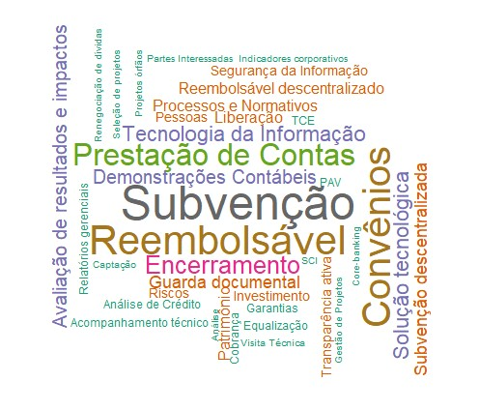

III - GESTÃO E MELHORIA DA QUALIDADE
O Programa de Gestão e Melhoria da Qualidade da AUDI foi aprovado pelo Conselho de Administração em dezembro de 2022.

O objetivo do Programa é estabelecer atividades de caráter permanente destinadas a avaliar a qualidade, a produzir informações gerenciais e a promover a melhoria contínua da atividade de auditoria interna da FINEP.

Para o exercício de 2024 as horas planejadas têm o objetivo de realizar as seguintes ações:
- Apuração dos indicadores aprovados no Programa de PGMQ da AUDI;
- Aprovação do Plano de Negócios;
- Atualização da Autoavaliação de maturidade, realizada com base no IA-CM;
- Execução e acompanhamento do Plano de Ação elaborado com base na autoavaliação de maturidade;
- Quantificação e Registro dos Resultados e Benefícios da Atividade de Auditoria Interna;

Nesta sessão, também foram consideradas as horas de revisão dos trabalhos de auditoria, realizadas pela gerência e pela superintendência, assim como as horas para elaboração do PAINT e RAINT.

IV - AÇÕES DE DESENVOLVIMENTO INSTITUCIONAL E CAPACITAÇÃO
O Artigo 4º da IN SFC nº 05/2021 dispõe que o PAINT conterá:
“§ 2º A alocação de horas para atividades de capacitação deve considerar o quantitativo mínimo
de 40 horas anuais para cada auditor, incluído o titular da unidade, em treinamentos, cursos de pósgraduação lato e stricto sensu e eventos compatíveis com a atividade de auditoria, ao universo de auditoria
da UAIG e às competências requeridas dos auditores.”
Em atendimento à supracitada IN e visando atualização e aperfeiçoamento contínuo da equipe de auditores a Área de Auditoria Interna, planeja-se a realização de 40 horas de capacitação por analista.

Planejam-se, principalmente, as seguintes capacitações de auditoria:

- Congresso Brasileiro de Auditoria Interna – Conbrai;
- Fórum de Auditoria de Sistemas;
- Certified Internal Auditor – CIA I, II e III;
- Analytics, Process Mining e Inteligência Artificial;
- Internal Audit Capability Model (IA-CM)
- Estrutura Internacional de Práticas Profissionais (IPPF);
- LGPD à Luz da Auditoria Interna;
- Report.

V – PREMISSAS, RESTRIÇÕES E RISCOS ASSOCIADOS À EXECUÇÃO DO PLANO
Premissas
- Levantamento de ações obrigatórias, considerando normativos internos e externos;
- Priorização dos trabalhos baseados em riscos, considerando os objetivos estratégicos da empresa

Restrições e Riscos associados à execução do Plano
Risco de não cumprimento do planejado em função de:
- Demora e postergação, pelas unidades auditadas, do envio das informações solicitadas para realização do trabalho de auditoria;
- Indisponibilidade ou demora na realização de reuniões ou demais interações com gestores;
- Ausência de informações necessárias para a execução do trabalho de auditoria;
- Ausências dos auditores, não previstas no planejamento, seja por licença médica ou outros motivos
- Paralisações não previstas no planejamento, como novos feriados, recessos ou outros motivos de força maior;
- Complexidade em algum objeto de auditoria, não alcançada adequadamente no momento do planejamento;
- Limitação de homem x hora disponível para as ações

Rio de Janeiro, 12 de dezembro de 2023.

Vinícius de Sá Nery
Superintendente da Área de Auditoria

